МДОБУ детский сад № 32 «Росинка» п. Новошахтинский
Фотоотчет
Выставка «Пасхальное яичко», 26 апреля 2019г.

Средняя группа № 5

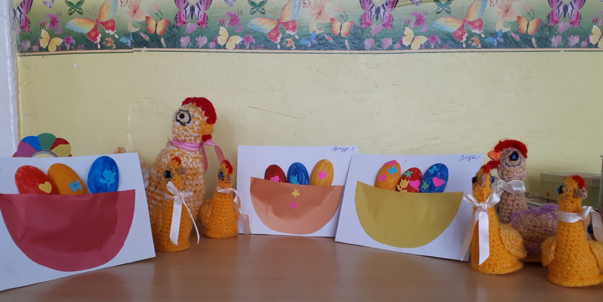
Подготовительная группа № 8
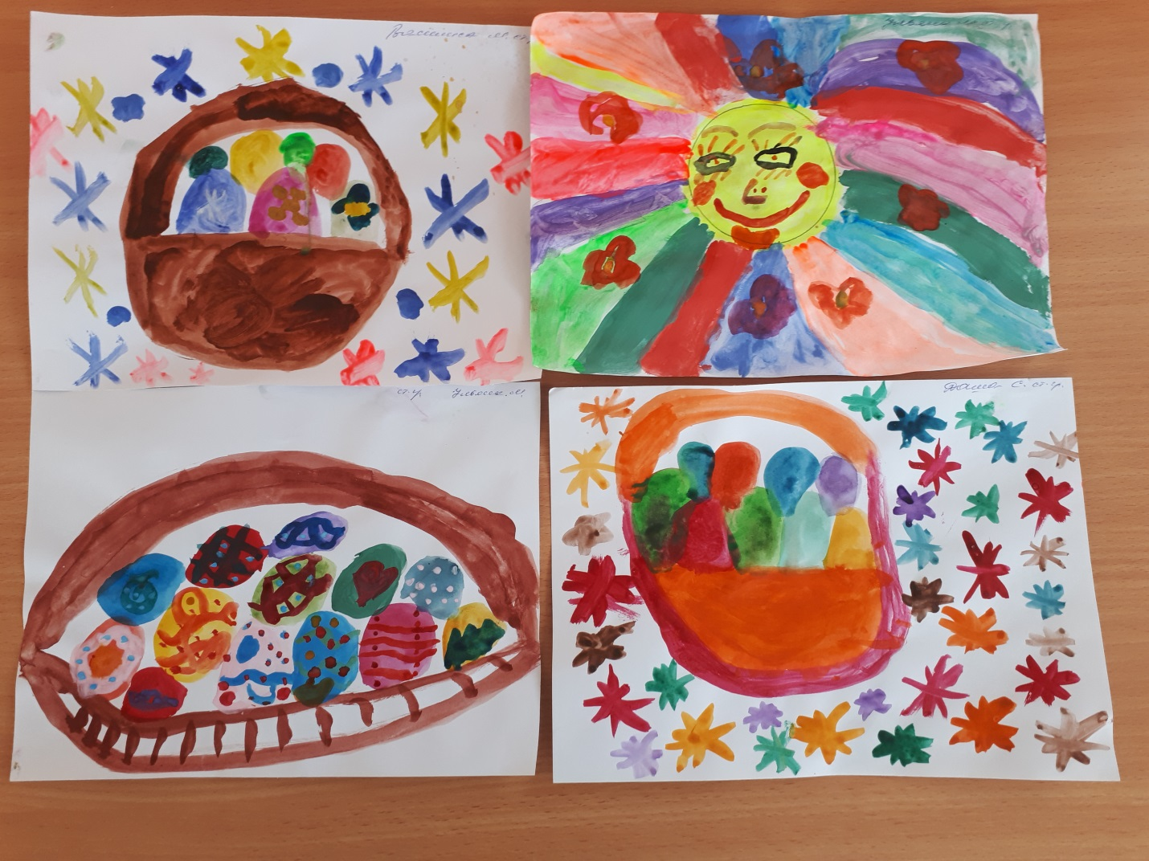
Старшая группа № 7
Средняя группа № 4
Подготовительная группа № 9

